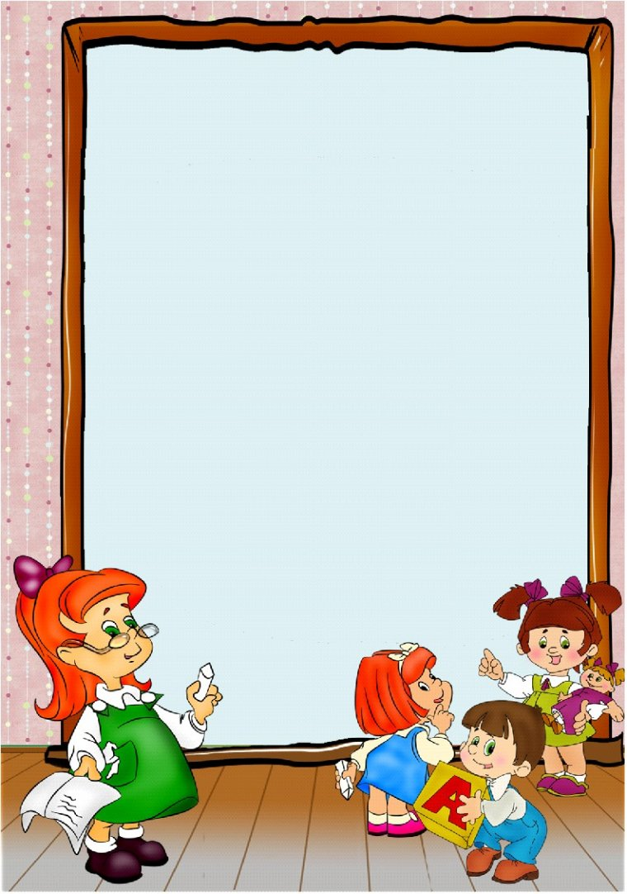

**Рекомендации для родителей**

**«Учимся правильно употреблять падежи**

**с разными частями речи»**

**Как и у детей с нормально развивающейся речью, в жизни детей с недоразвитием речи наступает момент, когда они начинают связывать усвоенные слова друг с другом – образовывать словесные комбинации. Для ребёнка с нарушением речевого развития трудно усвоить разные способы изменения слов, они не улавливают синтаксического значения падежа: «ест каша, сидит на стульчику», и чем больше вариантов падежных окончаний, тем медленнее они усваиваются ребёнком. Например, существительные Тв. падежа ед. числа имеет несколько вариантов окончаний (-ом; -ем; -ей; -ью) и усваиваются медленнее, чем В.падежа или Пр. падежа.**

**Лучше всего ребёнок начнёт усваивать падежи в игровых упражнениях.**

**Игры и игровые упражнения.**

1. **«Чего не стало?» (ребёнку предлагается несколько предметных картинок для рассматривания, потом одна картинка убирается. Ребёнок должен ответить на вопрос «Не стало …..» - родительный падеж)**
2. **«Кому? Чему?» (также можно использовать сюжетные картинки, иллюстрации к книгам, предметы дома. Н-р, дать указание ребёнку подойти к столу, дать корм животному. Затем попросить повторить**

**его, что он сделал. «Я подошёл к столу. Я насыпал**

**корм кошке»- дательный падеж).**



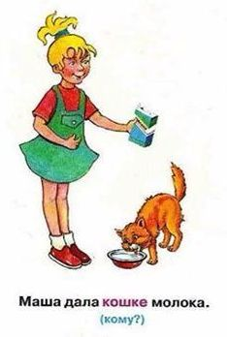

**3. «Закончи предложение». Взрослый начинает предложение, ребёнок его заканчивает. (Н-р,» Мальчик мечтает о….», «Кошка мечтает о…» - предложный падеж)**

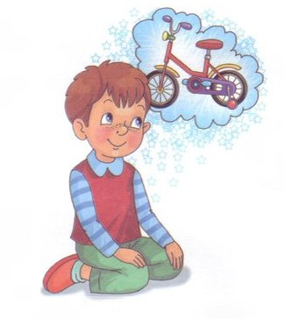 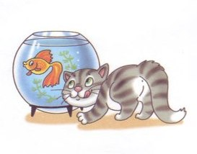



**4. «Кого? Что?»** **Взрослый задаёт вопрос ребенку, тот отвечает. Желательно использовать иллюстрации. – винительный падеж.**

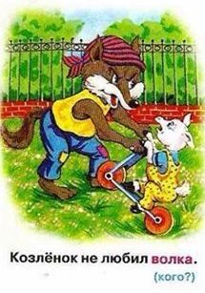 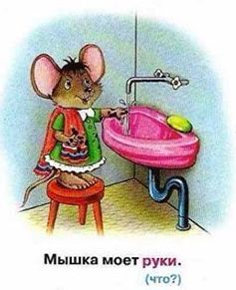

**5. «Кем? Чем?» Взрослый задаёт вопрос ребенку, тот отвечает. (можно использовать любые действия ребёнка или иллюстрации – творительный падеж. Н-р, «Ты рисуешь чем? Карандашами. Ты мечтаешь стать кем? Пожарным»)**

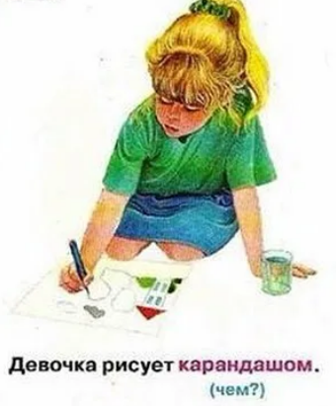

**Подготовила**

**учитель-логопед**

**МБДОУ**

**«Детский сад № 36»**

**Походенько Л.Б.**